**Equipe**

* Adrian Felipe Kilsky Barroso
* Danieli Campos
* Calvin Mateus Alves Santos
* Pedro Henrique Rocha Liboni
* Emanuelle da Silva Nascimento

**Repositório GitHub**

<https://github.com/CalvinDusHub/projetoLabImuno.git>

Identificação de Necessidades

O sistema desenvolvido tem como objetivo auxiliar os universitários do curso de Biomedicina no cadastro e gerenciamento de pacientes atendidos durante as atividades de laboratório.

**Funcionalidades do Sistema:**

1. Tela inicial (Home) com login exclusivo para o administrador (ADM), home possui as seguintes opções:

* Cadastrar Paciente
* Deletar Paciente
* Update Paciente
* Exames solicitados
* Editar exames solicitados
* Deletar exames solicitados
* Update de exames solicitados
* Laboratório
* Editar exames de laboratório
* Deletar exames de laboratório
* Update de exames de laboratório
* Laudo
* Editar Laudo
* Deletar laudo
* Update de Laudo

1. Cadastro de pacientes: O sistema permitirá o registro dos dados pessoais de cada paciente.
2. Geração de Identificador Único (ID):

Após o cadastro, o sistema irá gerar automaticamente um ID exclusivo para cada paciente, composto:

* Pelo ano de cadastro
* E um código aleatório com 6 caracteres (letras e números) Esse ID facilita a organização e identificação dos pacientes.

1. Seleção de Exames: O paciente poderá escolher o tipo de exame que deseja realizar.

***Regra Especial:*** Caso o exame selecionado seja de Bioquímica, o sistema deve perguntar:

*"Foi realizado jejum de 8 horas?"*

A resposta ficará registrada junto ao exame.

1. I**nserção de Dados dos Exames:** Na página do Laboratório de Imunologia, o ADM (ou universitário responsável) poderá inserir os resultados dos exames.

*Acesso restrito apenas ao ADM.*

1. **Visualização dos Resultados:** O aluno ou paciente poderá acessar:

* Sua idade
* Seu ID
* Resultados dos exames

1. **Geração de Laudo:** O sistema irá gerar automaticamente um laudo médico em formato PDF, pronto para impressão.
2. **Campo de Assinatura:** O laudo e o exame médico terão campos reservados para a assinatura do paciente e da preceptora responsável.

**Atividades Definidas com as Solicitantes**

* A combinar datas com a Tech Lead

1. **Levantamento de Entidades e Atributos**



1. **Divisão de Responsabilidades (CRUD por aluno)**

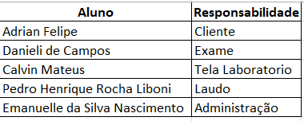

1. **DER (Diagrama Entidade-Relacionamento)**

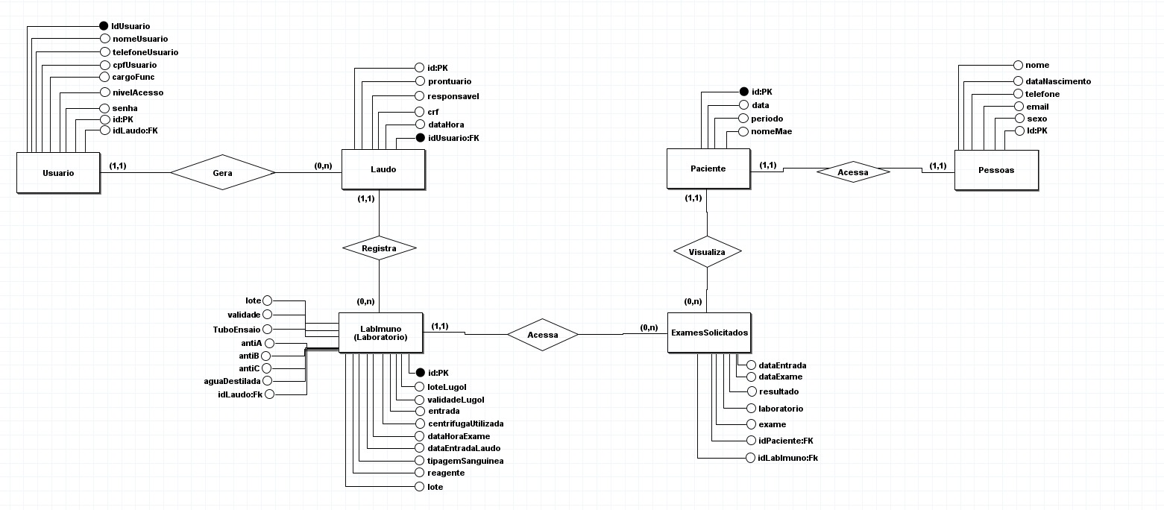

1. **TELAS**

**Tela – Home**

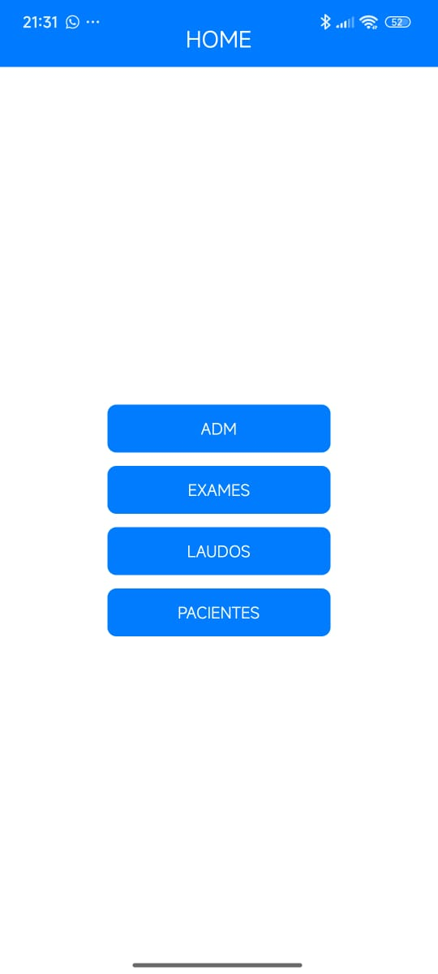

**Tela – Exames solicitados**

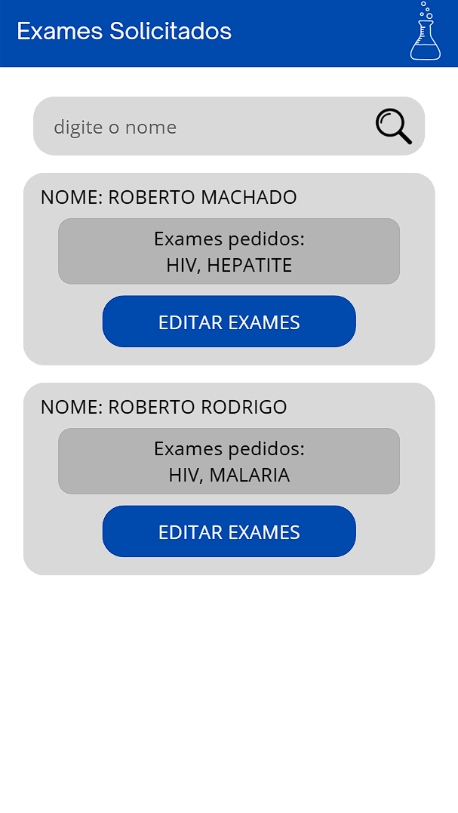

**Tela – Laudo**

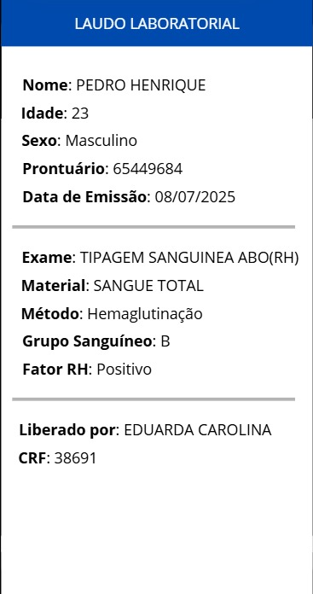

**Tela – Cadastro de pacientes**

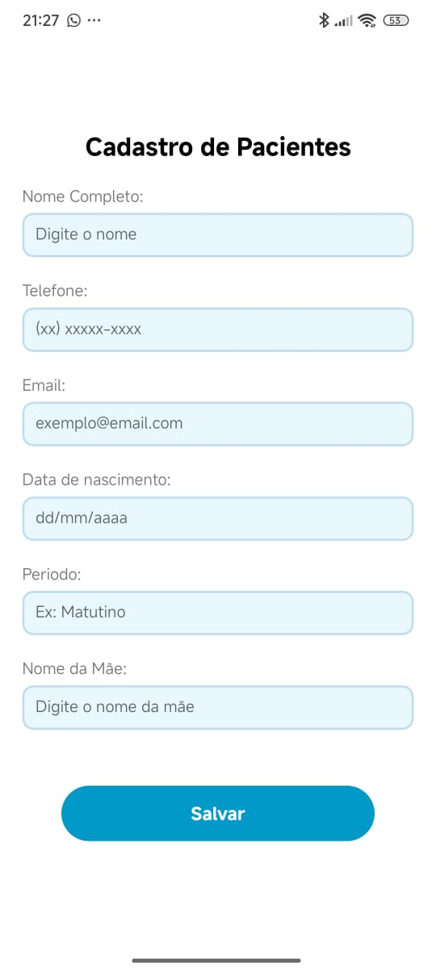

**Tela – Laboratório**



